目录

一. 数据清洗 2
二. 数据结构化入库与向量化 2
三. 检索 Retrieval 5
四. 拼装提示词（将知识传入大模型） 5
五. 大模型作答 6
六. 公网登录 6

整体流程

数据清洗
- 利用视觉模型（qwen3.6-plus）进行初级清洗。通过提示词给大模型下死命令：
· 结构化规范： 强制要求五列数据，并用 “|” 分隔。
· 噪音剔除： 明确要求“不要输出表头、页码、章节标题”，只输出纯数据。
· 填充策略： 针对空列要求写“无”，防止 CSV 行列对不齐。
· 零幻觉原则： 严禁脑补和纠错，保证了原始方言词汇的真实性。
- 后端代码的二次过滤。
· 空行过滤： if not line 丢弃空行。
· 硬编码过滤： if “---” in line or “藏语” in line... 过滤掉可能残留在页面中的横线、重复的表头词汇或水印文字。
· 完整性校验： if clean_line.count(“|”) >= 4。这是一个硬性门槛，只有成功拆分为 5 列以上的行才被允许进入 CSV，有效防止了 OCR 识别错位导致的数据污染。
- 数据重组。将 PDF 文件名代表的“章节分类”补充进去，扩展为 6 列结构，最终形成一个csv文件。

数据结构化入库与向量化
为了使得检索更加精准，数据更具有结构化，选择QA问答的数据存储结构：
- 提取csv文件的表头（中文{zh}、英文{en}、藏语{bo} 、木雅语{mu}、音标{ph}和章节分类）。
- 构建检索Question 列：question = f"中文：{zh} | 藏文：{bo} | 木雅语：{mu} | 英文：{en} | 音标：{ph}"。
- 构建内容负载Answer 列：answer = f"中文：{zh}；藏语：{bo}；木雅语：{mu}；音标：{ph}；英文：{en}；章节分类：{cat}"。
- 之后将之前的csv文件转换为qa问答形式的csv格式，如图一。
- 设置ragflow使用qa问答解析器进行解析。
（原理：在 qa 解析模式下，ragflow 的搜索引擎只看 Question 列，不看 Answer 列。当检索引擎命中Question之后，直接原封不动将Answer递给大语言模型。）

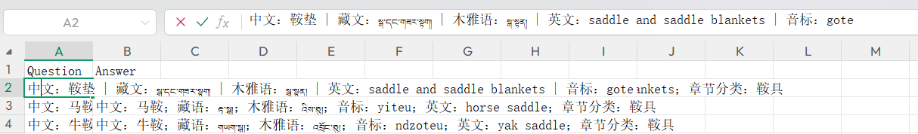
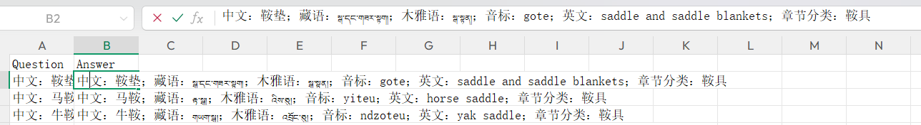
图一

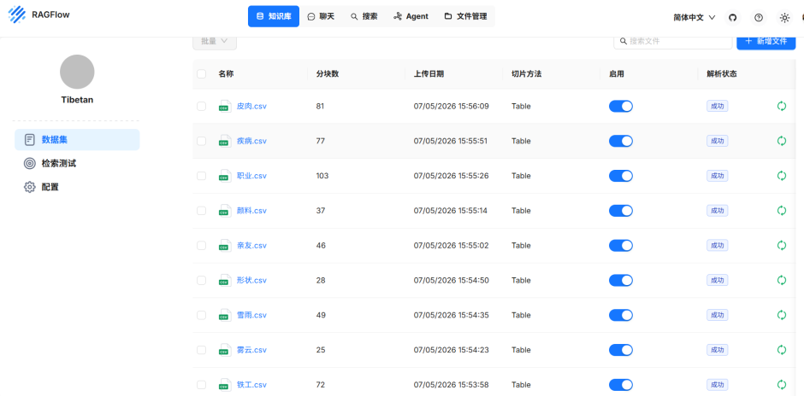
图二

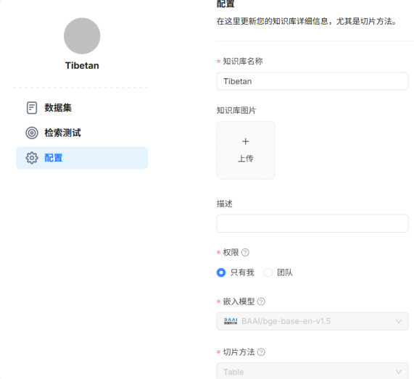
图三
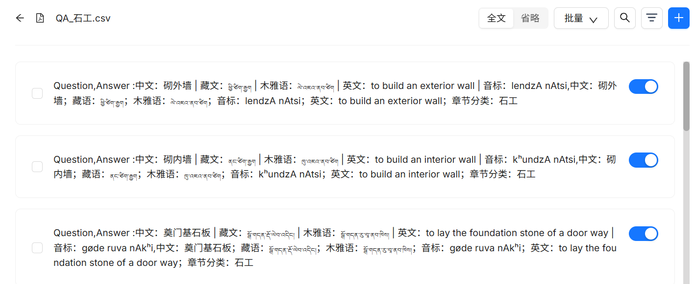
图四
当把书的内容（即提取出来的qa_csv格式文件）传到知识库中进行解析如图二，Ragflow做了两件事：
- 切片： 利用选择的Q&A切片方法，RagFlow 将每一行数据物理切割为两个独立的区域：“检索键（Question列）” 和 “内容负载（Answer列）”，形成一个不可分割的信息胶囊。
- 向量化：图三中配置的嵌入模型（BAAI/bge-base-en-v1.5），专门且只对“检索键（Question列）”进行向量化提取，并转换成高维向量存入专门的向量数据库中，以此构建极高纯度的搜索索引；而“Answer列”则不参与向量化计算，直接作为最终的答案挂载在这些向量指针后。

- 检索 Retrieval
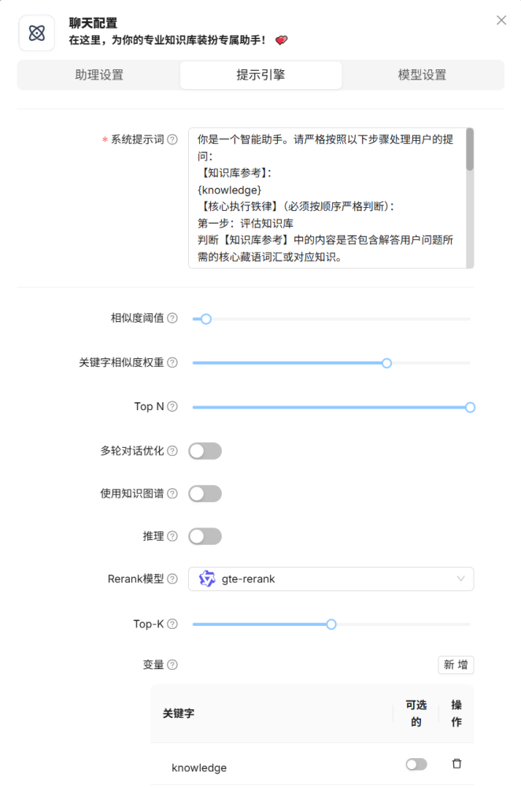
图五
当用户在聊天框里问：“圆规的藏语是什么？”
1.系统首先把“圆规的藏语是什么”这句话，交给刚才嵌入模型，翻译成目标向量。
2.然后在向量数据库中，计算目标向量与所有切片向量的相似度。距离越近，说明语义越相关。
3.粗搜（Top N）： 如图五中设置的 Top N 滑块，系统会先找出最相似的前 N 条记录。
4.精排（Rerank）： 因为粗搜可能不够准，在图五中开启了 gte-rerank 模型。这个模型会对找出来的这 10 条记录进行二次严密审查和重新排序，确保检索出来的最相关。

- 拼装提示词（将知识传入大模型）
如图四中，“系统提示词”框里面有一个变量：{knowledge}，在 RAGFlow 里，{knowledge} 就是一个占位符。
当 RAGFlow 检索到“圆规”那行切片后，会将写好的提示词中的{knowledge} 擦掉，把检索到的数据填进去。最后，RAGFlow 把这篇拼装好的最终文本，连同用户的提问“圆规的藏语是什么？”一起通过网络接口发送给 DeepSeek-V3。

- 大模型作答
DeepSeek-V3 接到这个提示词后，将答案进行输出，如图六。
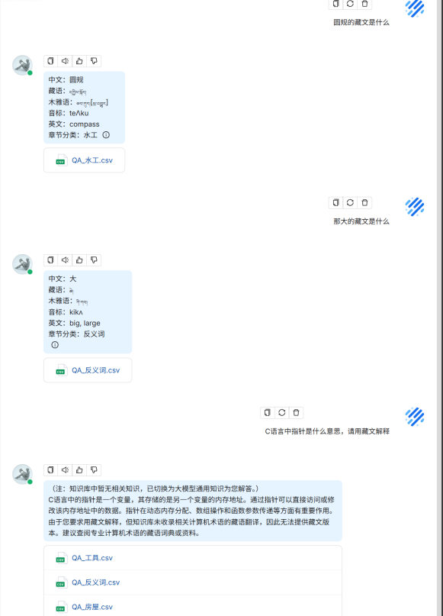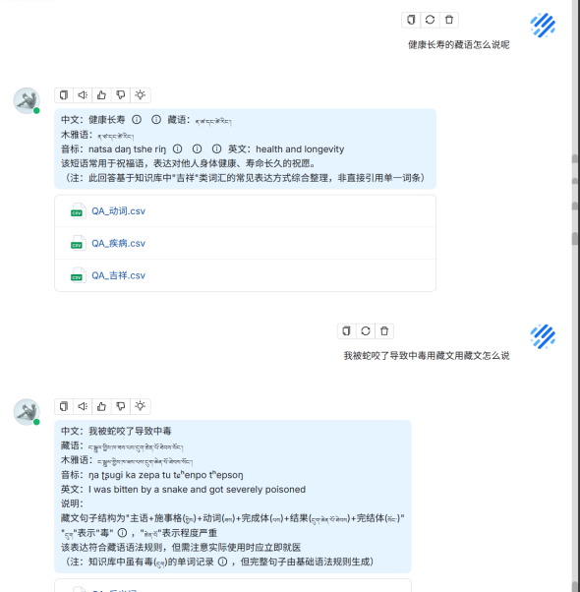
图六

- 公网登录
若想实现将内网地址映射到公网地址上，需借助cpolar工具。具体实现步骤如下。
1.创建cploar账号（https://www.cpolar.com/）。
2.在Autodl上绑定身份：
· 打开终端输入命令，确保 cpolar 已安装：curl -L https://www.cpolar.com/static/downloads/install-release-cpolar.sh | sudo bash
· 绑定cploar账户的专属Authtoken。点击“验证”，复制Authtoken。如图七。
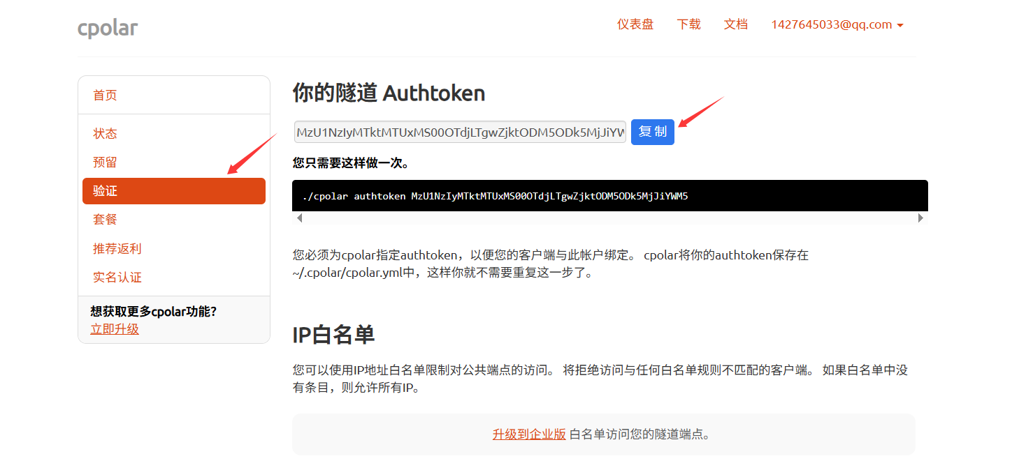
图七
3.启动穿透：
· 启动Ragflow：bash /root/start.sh
· 穿透本地运行的Ragflow端口：cpolar http 6006
· 如图八所示，启动成功，Forwarding即对应公网地址。
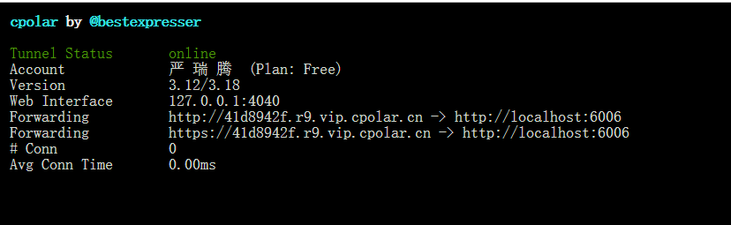
图八

